**PRACOVNÝ LIST - opakovanie**

**1.K jednotlivým číslam (1-4) napíšte štruktúry bunky:**

|  |  |
| --- | --- |
| fig_1_cell_mitosis | 1-  2-  3-  4- |

**2.Ako sa nazýva bunkové delenie, ktorého výsledkom sú bunky na obrázkoch:**

|  |  |
| --- | --- |
| a. genetika4 | b. nervesimage |

**3.V lekárstve sa používajú látky (lieky), ktoré zastavujú bunkové delenie a úspešne sa využívajú na liečbu nádorových ochorení. Ako sa tieto látky nazývajú?**

a. analgetiká b. antibiotiká c. cytostatiká d. antipyruetiká

**4.Ktorá bunková organela je na obrázku (popíšte stavbu a význam v bunke)**

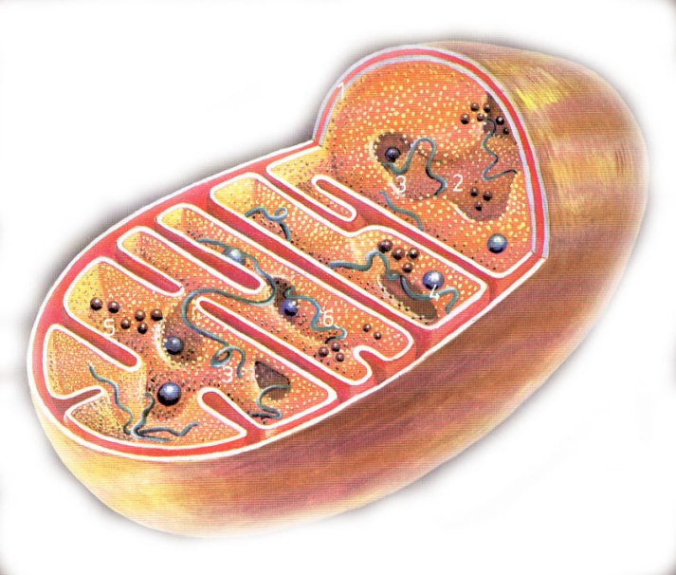

**5.Pre ktoré kmene alebo triedy je typický uvedený pojem + vysvetli ho.**

a.) SYRYNX b.) TROCHOFÓRA c.)CHOANOCYTY d.) LORENZINIHO AMPULE

d.) BOČNÁ ČIARA e.) MAGNETICKÝ ZMYSEL f.) JACOBSONOV ORGÁN

g.) SVALNATÝ A ŽĽAZNATÝ ŽALÚDOK h.) POLYP a MEDÚZA i.) GANGLIOVÁ NS